FAKULTET ELEKTROTEHNIKE, STOJARSTVA I BRODOGRADNJE

Okvir za modeliranje
MMMenza

Izradili: Borna Bulić
Ante Botić
Luka Flegar
Josip Karaman
Ines Piliškić
Split, studeni 2024. godine Alojz Čolaković
Sadržaj
1 Uvod 1
1.1 Informacije o verziji projekta 1
1.2 Ulazne informacije 1
1.2.1 Specifikacija zahtjeva 1
2 Opis projekta 3
3 Predloženi model 4
3.1 Pregled 4
3.2 Modeliranje podataka 5
3.3 Upravljanje komunikacijom 6
3.4 Vanjski protokoli 6
3.5 Interni protokoli 6

Uvod
U ovom dokumentu opisane su opće informacije projekta „MMMenza“. Aplikacija MMMenza služi kao posrednik između studentskih menzi i studenata koji žele naručiti hranu s popustom korištenjem studentske iskaznice. . Cilj aplikacije je olakšati i ubrzati proces narudžbe hrane, omogućiti korisnicima pogodnosti kroz loyalty program te omogućiti fleksibilnu dostavu hrane na lokacije po želji korisnika.

Informacije o verziji projekta

Verzija  Datum | Komentar
V1  12.11.2024. | Prva verzija dokumenta

Ulazne informacije

Specifikacija zahtjeva
Korisnik:

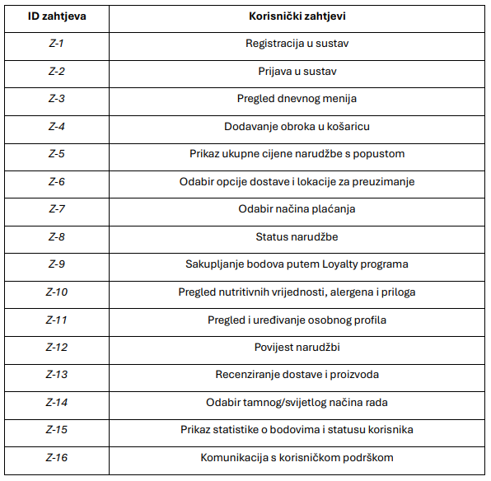

Menze i dostavljači:
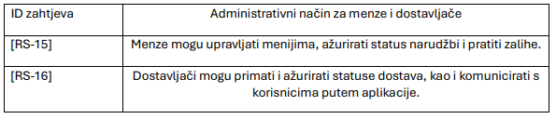

Opis projekta
MMMenza je mobilna aplikacija koja studentima omogućava jednostavno naručivanje hrane iz menzi uz popust putem studentske iskaznice. Aplikacija djeluje kao posrednik između studenata i menzi, pružajući povoljne cijene, praćenje statusa narudžbi, personalizirane preporuke, te pristup loyalty programu. Kroz jednostavan sučelje, studenti mogu pregledavati jelovnike, naručivati obroke, plaćati online i pratiti status svojih narudžbi u stvarnom vremenu. Također, mogu zarađivati bodove za svaku narudžbu, koji se kasnije mogu iskoristiti za dodatne popuste ili besplatne obroke.
MMMenza aplikacija koristi multiplatformski razvoj za iOS i Android te integraciju s različitim sustavima za autentifikaciju i online plaćanje. S ciljem poboljšanja iskustva korisnika i optimizacije poslovanja menzi, MMMenza stvara „win-win“ situaciju za obje strane – studente koji žele povoljne obroke i menze koje žele učinkovitije upravljati narudžbama.



Dostavljač
Menza
Korisnik
MMMenza

Slika 1 Black-box model sustava

Predloženi model

Pregled
Korisnik aplikacije tj. student mora se registrirati u sustav putem studentske iskaznice kako bi mogao iskoristiti funkcionalnost aplikacije. Nakon registracije korisnik može:
- Pregledati jelovnik
- Naručiti obrok
- Odabrati način plaćanja
- Pratiti status narudžbe
- Ocijeniti dostavu i proizvode
- Ponavljati prethodne narudžbe
- Imati dodatne pogodnosti skupljajući bodove
Menza upravlja jelovnicima te ih po potrebi ažurira, prateći svoje zalihe. Kreira posebne ponude i akcije za loyalty program. Prima recenzije i ocjene studenata o obrocima i usluzi, što omogućuje poboljšanje kvalitete i prilagodbu ponude. Šalje obavijesti studentima o novim ponudama, promjenama u jelovniku ili izvanrednim okolnostima (npr. Promjena radnog vremena, nestanak artikla).


Dostavljač može pregledavati sve narudžbe koje su spremne za dostavu, uključujući detalje o adresi, vremenu isporuke i statusu narudžbe (npr. spremno za dostavu, u tijeku, isporučeno). Pratiti rutu dostave – aplikacija pruža dostavljaču navigaciju i optimizirane rute za brzo i efikasno dostavljanje obroka studentima, čime se smanjuje vrijeme isporuke. Dobiti povratne informacije – aplikacija može omogućiti dostavljaču da vidi ocjene i komentare studenata o njegovim uslugama, što pomaže u poboljšanju kvalitete dostave.
Modul za plaćanje
Modul za unos narudžbi
Baza podataka

Modul za prijavu

Modul za korisničku podršku
Modul za loyalty program

Slika 2 White-box model sustava
Modul za povijest narudžbi

Modeliranje podataka
Objekt | Podaci | Modul
User | user_id (bigint) PK  name (varchar)  email (varchar)  password (varchar)  phone (varchar)
Restaurant | restaurant_id (bigint) PK  name (varchar)  address (varchar)  phone (varchar)
Order | order_id (bigint) PK  user_id (int)  restaurant_id (int)  order_total (decimal)  delivery_status (varchar)
Deliverer | driver_id (bigint), PK  name (varchar)  phone (varchar)  location (varchar)  email (varchar)
Payment | payment_id (bigint), PK  order_id (int)  payment_method (varchar)  amount (decimal)  status (varchar)
Rating | rating_id (bigint), PK  user_id (int)  restaurant_id (int)  rating (int)
Address | address_id (bigint), PK  user_id(int)  state (varchar)  city (varchar)  street (varchar)
Menu | menu_id (bigint)  restaurant_id (int)  item_name (varchar)  price (decimal)
Tablica1: Baza podataka

Upravljanje komunikacijom
Use-case-1: Registracija u sustav: Korisnik unosi osobne podatke: ime, prezime, broj telefona i e-mail adresu. Nakon unosa podataka, korisnik prima e-mail za potvrdu registracije i podaci se pohranjuju u bazu podatka.
Use-case-2: Prijava u sustav: Korisnik unosi e-mail i lozinku. Podaci se uspoređuju s bazom podataka, ako se podaci podudaraju, korisnik je prijavljen.
Use-case-3: Unos i povezivanje kartice: Korisnik prilikom unosa kartice upisuje podatke kartice i ti se podaci provjeravaju preko aplikacija za mobilno bankarstvo. Korisnik može odabrati i opciju za brisanje kartice.
Use-case-4: Pretraživanje: Korisnik će, nakon što odabere menzu, pretražiti određeno jelo, što uključuje sliku i opis jela.
Use-case-5: Narudžba: Nakon što odabere jelo, korisnik jelo može dodati u košaricu.
Use-case-6: Plaćanje narudžbe: Kad je narudžba spremna, korisnik ima mogućnost platiti putem ugrađenog sustava za plaćanje ili prilikom pouzeća.
Use-case-7: Praćenje narudžbe: Korisnik može pratiti status svoje narudžbe, prihvaćeno, u pripremi, na putu, isporučeno. Dostavljači mogu primati i ažurirati status narudžbe.
Use-case-8: Recenzije: Korisnik ima opciju ocjene jela kao i dostavljača.

Vanjski protokoli
Vanjski protokoli koje aplikacija koristi su HTTPS, WiFi, IP.

Interni protokoli
Još nije određeno koji će se sve protokoli koristiti za internu komunikaciju.

